**МИНОБРНАУКИ РОССИИ**

**Санкт-Петербургский государственный**

**электротехнический университет**

**«ЛЭТИ» им. В.И. Ульянова (Ленина)**

**Кафедра МО ЭВМ**

отчет

**по практической работе №2**

**по дисциплине «Введение в тестирование ПО»**

**Тема: Разработка тест-кейсов для тестирования веб-приложения**

|  |  |  |
| --- | --- | --- |
| Студент гр. 3344 |  | Мурдасов М. К. |
| Преподаватель |  | Турнецкая Е.Л. |

Санкт-Петербург

2024

## Цель работы

Получение практических навыков создания тест-кейсов для тестирования интерфейса веб-приложений.

## Выполнение работы

Объектом тестирования является веб приложение сайта для покупки авиабилетов – Aviasales (https://www.aviasales.ru/), предоставляющего услуги по покупке авиабилетов, бронирования отелей и информацию о различных городах и странах планеты. Ниже представлен скриншот главной страницы веб-приложения (рис.1).

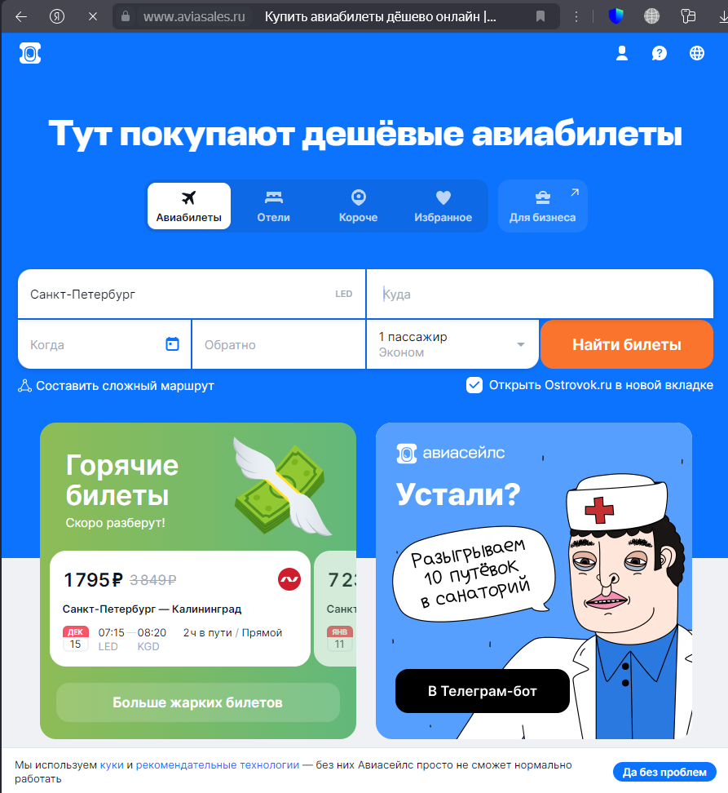

Рисунок 1 – Главная страница сайта https://www.aviasales.ru/

Кейс: пользователь планирует путешествие по России вместе со своей семьей. Пользователя интересует доступность главной страницы веб-приложения, возможность выбора авиабилетов по диапазону дат и цене, бронирование отеля и получение информации о разных городах России. Для тестирования этой функциональности составлены тест-кейсы, представленные в таблице 1.

Таблица 1 – Тест-кейсы для тестирования пользовательского интерфейса веб-системы https://www.aviasales.ru/

|  |  |  |  |
| --- | --- | --- | --- |
| № п.п. | Название сценария | Последовательность действий | Ожидаемый результат |
| 1. | Открытие сайта через браузер Google Chrome | 1. Набрать в адресной строке Google Chrome адрес https://www.aviasales.ru/  2. Перейти на веб-страницу | Открытие главной страницы веб приложения официального туристического портала Пятигорска |
| 2. | Закрытие приложения при нажатии на системную кнопку «Закрыть» | 1. Закрыть веб-приложение нажатием на системную кнопку «Закрыть» | Веб-приложение закроется |
| 3. | Ввод даты с помощью каледаря. | 1. На главной странице нажать на поле «Когда». 2. Выбрать дату отправления. | Дата вылета устанавливается корректно. |
| 4. | Поиск нужного города через поле «Куда» | 1. На главной странице нажать на поле «Куда». 2. Написать в поле название города. | Поиск корректно находит город по названию и предоставляет кликабельную кнопку для выбора. |
| 5. | Кликабельность кнопки “Найти билеты” при заказе авиа-билетов | 1. На главной странице заполнить форму, предназначенную для поиска авиа-билетов, выбрав город и дату вылета.  2. Нажать на кнопку “Найти билеты” | Осуществлен переход на страницу с результатами поиска по выбранным датам и городу назначения. |
| 6. | Осуществление соответствующего перехода при выборе пункта меню. | 1. На главной странице выбрать любой пункт меню.  2. Нажать на кнопку. | Осуществлен переход на страницу, соответствующую пункту меню. |
| 7. | Визуальное различие в момент работы на определенной вкладке (подсветка, подчеркивание). | 1. На главной странице выбрать любой пункт меню.  2. Нажать на кнопку. | После перехода на страницу пункта меню, иконка этого пункта визуально отличается от невыбранных. |
| 8. | Подсветка категории меню при наведении курсора. | 1. На любой странице навестись стрелкой мыши на любой пункт меню. | Пункт меню подсвечивается. |
| 9. | Применение фильтров на странице поиска авиабилетов | 1. Нажать на кнопку «Найти билеты»  2. Выбрать набор фильров. | Фильтры корректно применены и влияют на результаты поиска. |
| 10. | Выбор количества пассажиров. | 1. На главной странице нажать на поле выбора количества пассажиров.  2. С помощью кнопок «+» и «-» выбрать необходимое количество пассажиров каждой категории. | В результатах поиска и ценах на билеты учитывается количество пассажиров. |
| 11. | Поиск отелей | 1. Перейти на вкладку «Отели»  2. Заполнить форму и нажать кнопку «Найти отели» | Результаты поиска соответствуют выбранному городу, датам и кол-ву гостей. |
| 12. | Кликабельность вкладки «Короче» | 1. Перейти на вкладку «Короче». | Осуществлен переход на страницу с выбором городов. |
| 13. | Получение информации о городах | 1. Перейти на вкладку «Короче». 2. Кликнуть на изображение интересующего города. | Осуществлен переход на страницу с информацией о выбранном городе. |
| 14. | Получение информации о событиях | 1. Нажать на кнопку «Смотреть все события» | Открыто окно с перечнем событий в разных городах. |
| 15. | Покупка билета на событие. | 1. Нажать на кнопку «Смотреть все события». 2. Нажать на интересующее событие. | Отображены рекомендуемые билеты, подобранные так, чтобы пользователь успел на мероприятие. |

## Вывод

При выполнении данной работы приобретены практические навыки разработки тест-кейсов для проверки пользовательского интерфейса веб-приложений. В качестве объекта исследования выбрано веб-приложение Aviasales, предлагающее услуги покупки авиабилетов, бронирования гостиниц и предоставления информации о различных городах и странах мира. Основной задачей работы была проверка функциональности главной страницы, возможностей выбора авиабилетов по заданным параметрам, бронирования гостиниц и получения информации о различных городах России.

Для достижения этих целей разработано пятнадцать тест-кейсов, которые охватывают ключевые аспекты пользовательского интерфейса. Эти кейсы помогли протестировать основные функции приложения, такие как его открытие и закрытие, навигацию по главным разделам и взаимодействие с основными элементами интерфейса.

Одним из важнейших навыков, освоенных в процессе работы, стало умение структурировать тест-кейсы, что значительно повышает эффективность планирования и проведения тестирования. Важно подчеркнуть, что каждый тест-кейс разрабатывался с учётом конкретных сценариев пользователей, что позволило провести не только базовое тестирование функционала, но и оценить удобство взаимодействия пользователей с приложением.

Работа способствовала не только приобретению практических навыков создания тест-кейсов, но и углублённому пониманию процессов тестирования веб-приложений. Можно утверждать, что этот проект стал значимым шагом в развитии профессиональных навыков тестировщика. Полученные знания и опыт окажутся полезными в дальнейшем при работе с веб-приложениями и другими программными продуктами.

## Список использованных источников

1. Куликов, С.С. Тестирование программного обеспечения. Базовый курс: практ. пособие. / С.С. Куликов. – Минск: Четыре четверти, 2015. – 294 с.
2. Аграновский А.В. Тестирование веб-приложений: учебное пособие / А.В. Аграновский, В. С. Павлов, Е.Л. Турнецкая; - Санкт-Петербург: Изд-во ГУАП, 2020. - 155 с.